Tiết 58: CHỦ ĐỀ 6: SINH VẬT VÀ MÔI TRƯỜNG
Bài 21: PHÒNG TRÁNH ĐUỐI NƯỚC (T1)

I. YÊU CẦU CẦN ĐẠT:
1. Kiến thức, kĩ năng
- Nêu được những việc nên làm và không nên làm để phòng tránh đuối nước.
- Thực hiện luyện tập kĩ năng phân tích, phán đoán tình huống có nguy cơ dẫn đến đuối nước và thuyết phục, vận động các bạn tránh xa những nguy cơ đó.
- Liên hệ thực tế về những việc nên làm và không nên làm để phòng tránh đuối nước.
2. Năng lực
- Năng lực tự chủ, tự học: Biết tự chủ thực hiện những việc nên làm và không nên làm để phòng tránh đuối nước.
- Năng lực giải quyết vấn đề và sáng tạo: Biết vận dụng kĩ năng phân tích, phán đoán tình huống có nguy cơ dẫn đến đuối nước trong đời sống hằng ngày.
- Năng lực giao tiếp và hợp tác: Biết trao đổi, góp ý cùng bạn trong hoạt động nhóm và thuyết phục, vận động các bạn tránh xa những nguy cơ nguy cơ dẫn đến đuối nước.
3. Phẩm chất.
- Phẩm chất nhân ái: Xây dựng tốt mối quan hệ thân thiện với bạn trong học tập và trải nghiệm.
- Phẩm chất chăm chỉ: Có tinh thần chăm chỉ rèn luyện để năm vững nội dung yêu cầu cần đạt của bài học.
- Phẩm chất trách nhiệm: Có ý thức trách nhiệm với lớp, tôn trọng tập thể.
II. ĐỒ DÙNG DẠY HỌC
1. Giáo viên
- Kế hoạch bài dạy, bài giảng Power point.
- SGK và các thiết bị, học liệu phục vụ cho tiết dạy.
2. Học sinh
- SGK, đồ dùng học tập.

III. HOẠT ĐỘNG DẠY HỌC
Thời gian | Hoạt động của giáo viên | Hoạt động của học sinh
5’ | 1. Mở đầu:
 | - GV tổ chức múa hát bài “Bé yêu biển lắm – Nhạc và lời Vũ Hoàng để khởi động bài học.  + Mùa hè các em có thích đi tắm biển không?  + Làm thế nào để chúng ta đi tắm biển thật vui và an toàn?  - HS suy nghĩ, trả lời.  - GV nhận xét, tuyên dương và dẫn dắt vào bài mới. | - Một số HS lên trước lớp thực hiện. Cả lớp cùng múa hát theo nhịp điều bài hát.  - HS chia sẻ trước lớp.  - HS lắng nghe.
25’ | 2. Hình thành kiến thức mới:
10’ | 1) Một số việc làm để phòng tránh đuối nước  Hoạt động 1:Tìm hiểu một số việc làm để phòng tránh đuối nước.  - Yêu cầu HS quan sát các hình 1 -6 trang 87 SGK. Thảo luận nhóm 2 các câu hỏi:  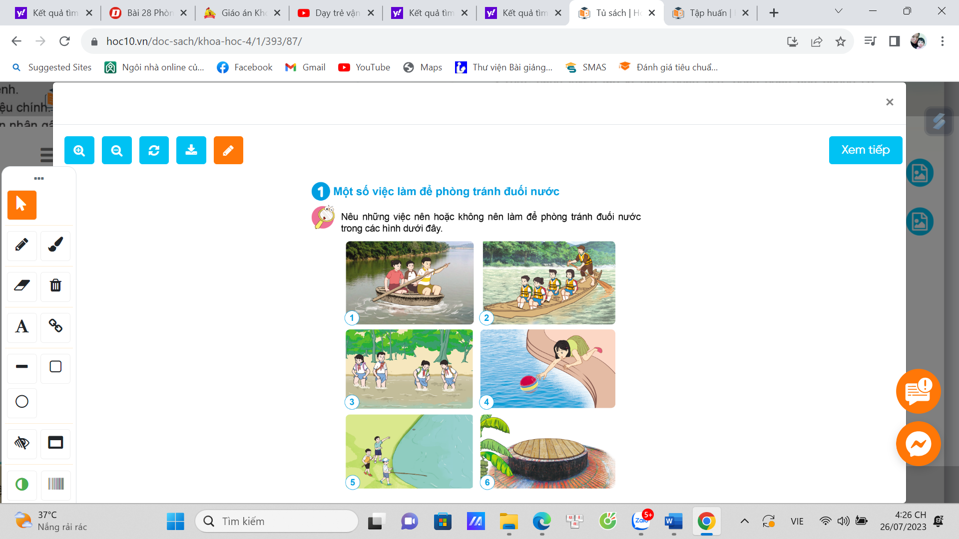  + Nêu những việc nên làm và không nên làm để phòng tránh đuối nước?  + Kể một số việc em nên làm và không nên làm để phòng tránh đuối nước?  - Nhận xét- Kết luận: Một số việc nên hoặc không nên làm để phòng tránh đuối nước:  + Nên làm: Tham gia các lớp học bơi, mặc áo phao khi đi bơi, đi bơi dưới sự giám sát của người lớn …  + Không làm: Không tắm ở sông, ao, hồ …; không đi bơi mà không có sự giám sát của người lớn; không chơi gần những nơi ao hồ, nước chảy xiết …  Lưu ý: Nhắc HS viết một số việc em nên làm và không nên làm để phòng tránh đuối nước vào VBT ở câu 2. | - Quan sát thảo luận nhóm 2 và đại diện các nhóm trả lời  - Những việc nên làm:  + Mặc áo phao khi đi thuyền, đò trên sông nước.  + Đậy nắp giếng sau khi sử dụng.  - Những việc không nên làm:  + Đi đò, thuyền trên sông nước mà không có đồ bảo hộ.  + Nghịch nước, lội sông suối.  + Với lấy đồ trôi nổi trên mặt nước.  + Chơi gần khu vực ao, hồ nước  - HS chia sẻ
15’ | Hoạt đông 2: Thực hành phân tích tình huống (Làm việc nhóm)  - Yêu cầu HS thảo luận nhóm: Hãy thực hiện các bước phân tích, phán đoán, thuyết phục và vận động các bạn tránh xa những nguy cơ có thể dẫn đến đuối nước trong tình huống sau.  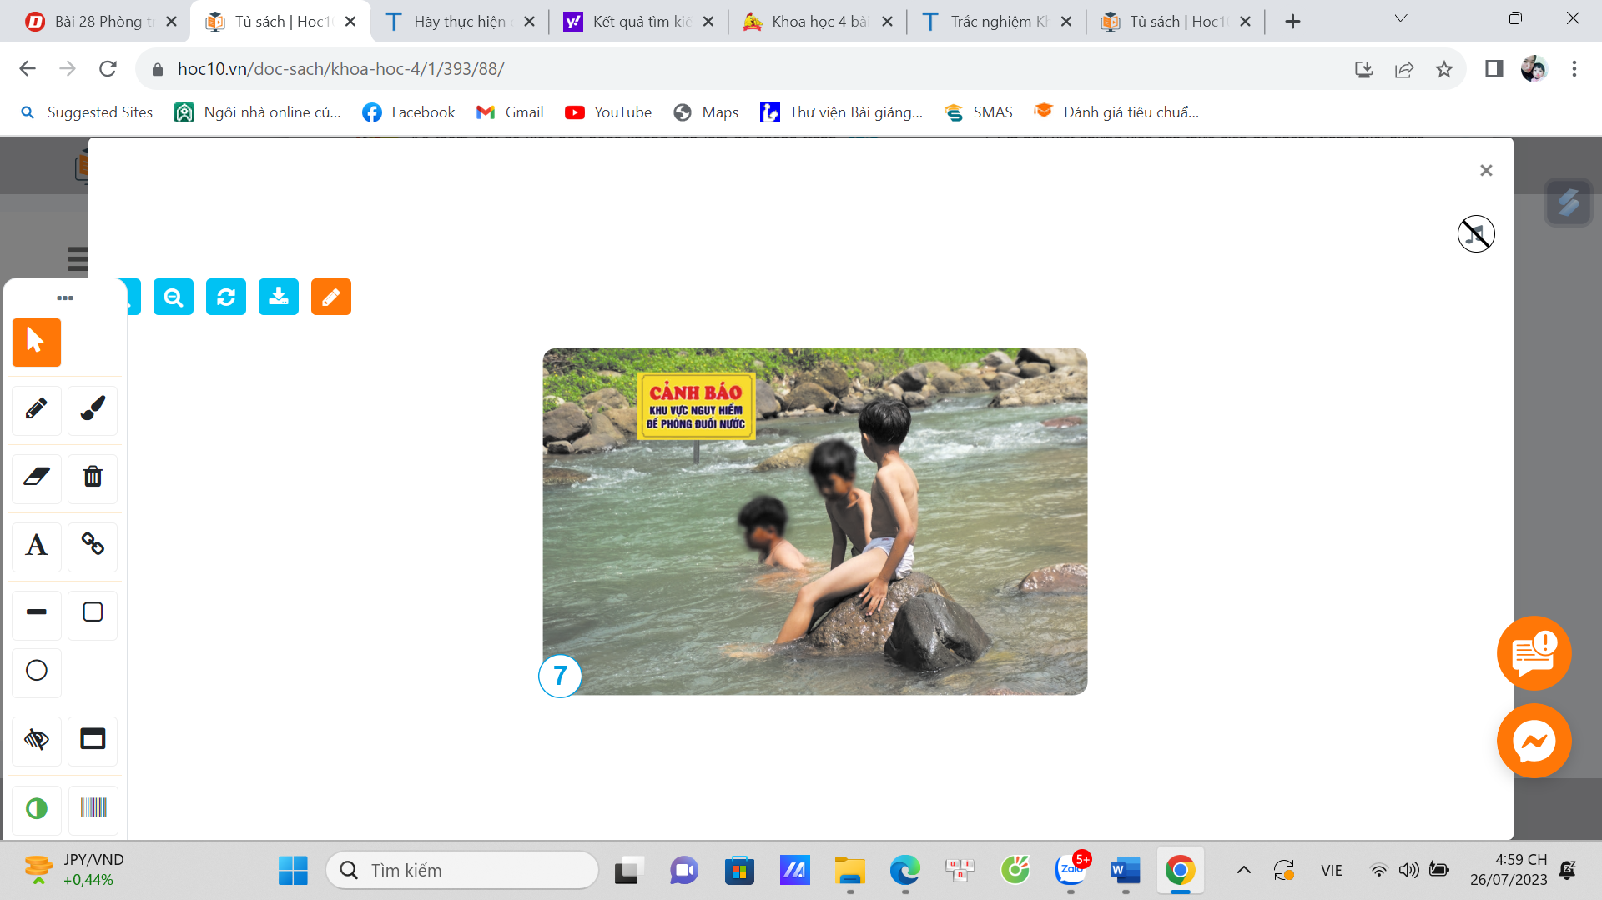  Bước 1. Phân tích và phán đoán tình huống  + Các bạn trong hình đang tắm ở khu vực nào?  + Điều gì có thể xảy ra khi các bạn ra chỗ nước sâu?  + Khi nguy hiểm xảy ra thì ai có thể giúp các bạn?  Bước 2. Thuyết phục và vận động  + Em sẽ nói gì để giúp các bạn nhận ra rằng chơi ở khu vực này là không an toàn?  + Nếu các bạn không nghe lời khuyên của em thì em sẽ làm gì?  - GV mời các nhóm trả lời – Nhận xét  - GV nhận xét- Kết luận bài học  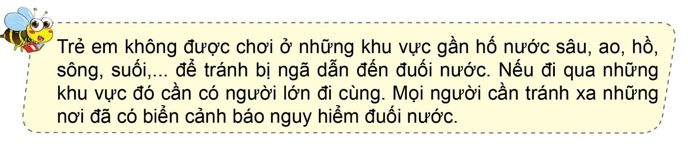 | - HS thảo luận nhóm 4 theo HD của GV.  Bước 1. Phân tích và phán đoán tình huống  + Các bạn trong hình đang tắm ở khu vực: suối nguy hiểm.  + Khi các bạn ra chỗ nước sâu có thể sẽ gặp nguy cơ bị đuối nước.  + Khi nguy hiểm xảy ra thì không có ai có thể giúp các bạn vì đây là nơi hẻo lánh, ít người qua lại.  Bước 2. Thuyết phục và vận động  + Để giúp các bạn nhận ra rằng chơi ở khu vực này là không an toàn, em sẽ chỉ cho các bạn xem biển cảnh báo nguy hiểm gần đó và đưa ra các lí do mà các bạn không nên chơi ở đây.  + Nếu các bạn không nghe lời khuyên của em thì em sẽ đi gọi người lớn đến để thuyết phục.  - Đại diện các nhóm trả lời – Nhận xét  - 2-3 HS nhắc lại.
5’ | 4. Vận dụng, trải nghiệm
 | - Gv củng cố lại bài  - Nhận xét- Tuyên dương  - Nhận xét sau tiết dạy, dặn dò về nhà. | - Học sinh lắng nghe yêu cầu và làm theo
IV. ĐIỀU CHỈNH SAU BÀI DẠY:
..............................................................................................................................
..............................................................................................................................
..............................................................................................................................

